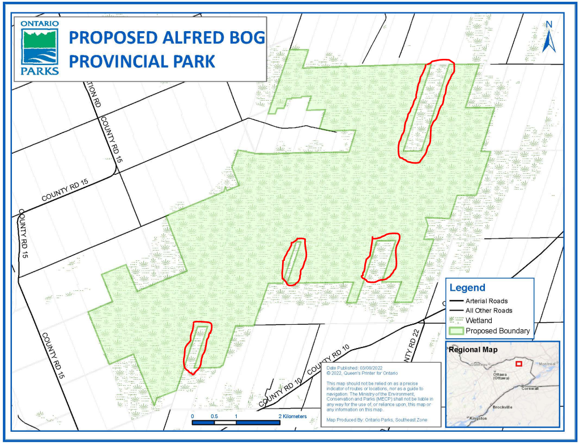
Ci-haut : Carte du parc provincial proposé. Les régions encerclées en rouge ont été ajoutées par le lecteur et soulève un questionnement à savoir pourquoi elle sont retirées de la superficie proposée pour le parc.

Source : https://prod-environmental-registry.s3.amazonaws.com/2022-03/Proposed%20Alfred%20Bog%20Provincial%20Park%20Boundary%20Map.pdf

Carte au plan officiel des Comtés unis en vigueur en octobre 2022.
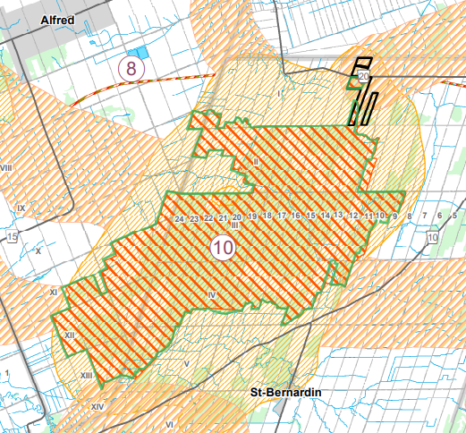
Source : https://cdn5-hosted.civiclive.com/UserFiles/Servers/Server_2375121/File/Habiter/urbansime_foresterie/annexe-b_janvier_2022.pdf

Carte au plan officiel proposé par les Comtés unis, adopté en septembre 2022 et à soumettre au Ministère des Affaires municipales et du Logement sous peu, en octobre 2022.

Légende : 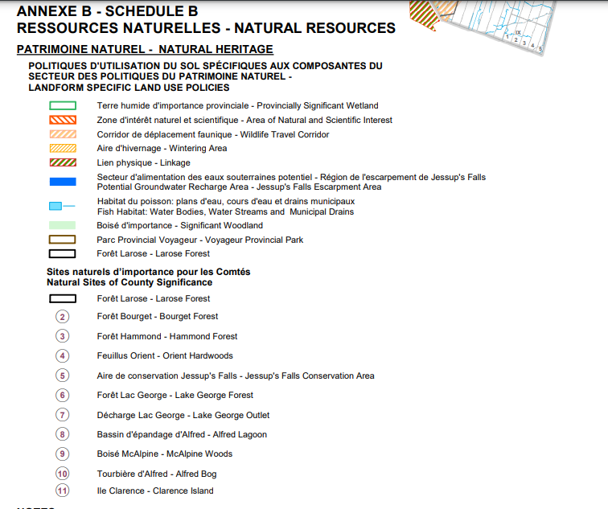
Source : https://cdn5-hosted.civiclive.com/UserFiles/Servers/Server_2375121/File/Habiter/urbansime_foresterie/annexe-b_janvier_2022.pdf

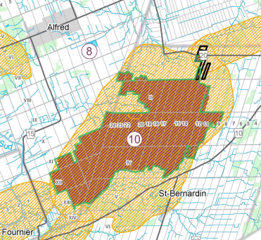

Carte en vigueur depuis 2007 et jusqu’à l’adoption officielle du nouveau plan, fin 2022 ou plus tard.
Source : https://cdn5-hosted.civiclive.com/UserFiles/Servers/Server_2375121/File/Habiter/urbansime_foresterie/document_accessible_plan_officiel_annexe_b2.pdf

